Первоначально мы пытались реализовать действия на языке программирования С++. Позже было принято решение перейти на другой язык программирования (Python 3) для ускорения процесса разработки кода.

Для изучения Python наша команда использовала такие материалы как:

1. Книга - «A Byte of Python (Russian)»;
2. Материалы на видеохостинге «Youtube»;
3. Статьи, представленные на различных сайтах.

В плане практики была использована книга - «Грокаем алгоритмы» и сайт, который был порекомендован преподавателем по ПД «[www.hackerrank.com](http://www.hackerrank.com)»

Так же помимо этого было изучено взаимодействий с библиотеками Python, [OpenCV](https://opencv.org/opencv-is-looking-for-blog-authors/), struct и другими библиотеками. Для их изучения были использованы статьи:

1. Документация к библиотеке [OpenCV](https://opencv.org/opencv-is-looking-for-blog-authors/) (для работы с фотографиями) с примерами использования <https://tproger.ru/translations/opencv-python-guide/>;
2. <https://arboook.com/kompyuternoe-zrenie/osnovnye-operatsii-s-izobrazheniyami-v-opencv-3-python/>;
3. <https://docs.opencv.org/trunk/d6/d00/tutorial_py_root.html>;
4. Документация к библиотеке Struct - этот модуль выполняет преобразования между значениями Python и представленными структурами как [bytes](https://docs.python.org/3/library/stdtypes.html#bytes) объекты Python. Он использует [Форматирование строк](https://docs.python.org/3/library/struct.html#struct-format-strings)в виде компактных описаний компоновки языка Си структуры и предполагаемое преобразование в / из значений Python: <https://tirinox.ru/python-struct/> и <https://docs.python.org/3/library/struct.html> ;
5. Материалы на видеохостинге «Youtube».

Помимо вышеуказанного, было изучено: разбор LSB-стеганографии, хи-квадрате и сингулярности, с примерами и формулами - <https://habr.com/ru/post/422593/>

Так же была использована программа HIEW для дизассемблирование фото:

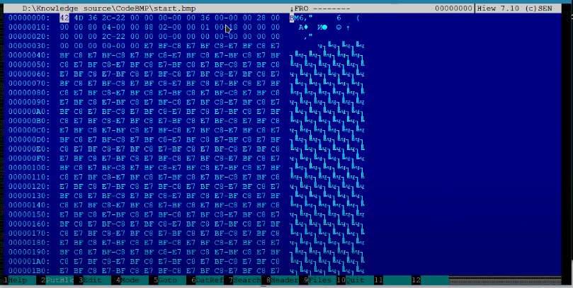

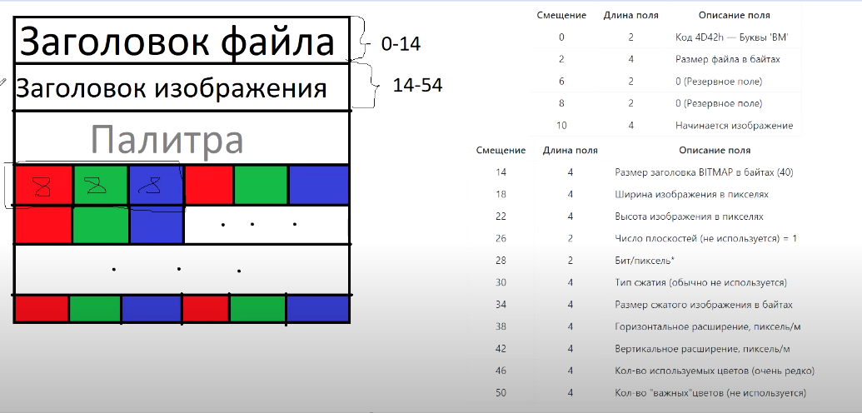

(Фотографии взяты из интернет ресурсов)